INDICAÇÃO Nº 05300/2013

Sugere ao Poder Executivo Municipal proceder à roçagem, limpeza e principalmente retirada de entulho em área pública situada em toda a extensão da Rua Jamil Maluf no bairro Jd. Adélia II.

Excelentíssimo Senhor Prefeito Municipal,

Nos termos do Art. 108 do Regimento Interno desta Casa de Leis, dirijo-me a Vossa Excelência para sugerir que, por intermédio do Setor competente, providenciar à roçagem, limpeza e principalmente retirada de entulho em área pública situada em toda a extensão da Rua Jamil Maluf de fronte ao nº75 , 125 e 135 no bairro Jd. Adélia II, neste município.

**Justificativa:**

Conforme visita realizada “*in loco*”, este vereador pôde constatar a necessidade de providenciar a roçagem e limpeza no local mencionado acima, o mato está alto, existem muito lixos e entulhos, e esta aumentando periodicamente propiciando proliferação de animais e insetos transmissores de doença, vale destacar que está ocorrendo também à infestação dos insetos nas residências próximas do local.

Moradores cobram uma atitude “URGENTE” por parte do setor competente. Vale destacar que já foi feito vários pedidos e não foi atendido.

Plenário “Dr. Tancredo Neves”, em 27 de setembro de 2013.

**Antônio Carlos de Souza**

**“Antônio da Loja”**

-vereador-

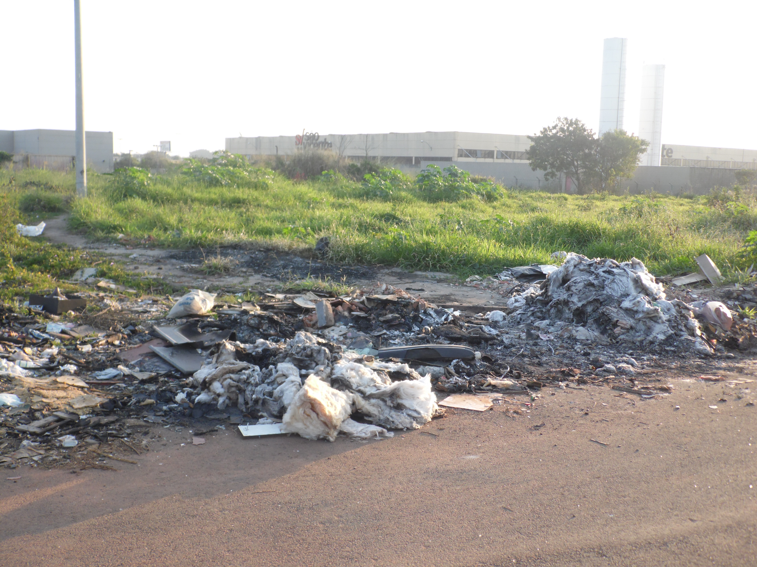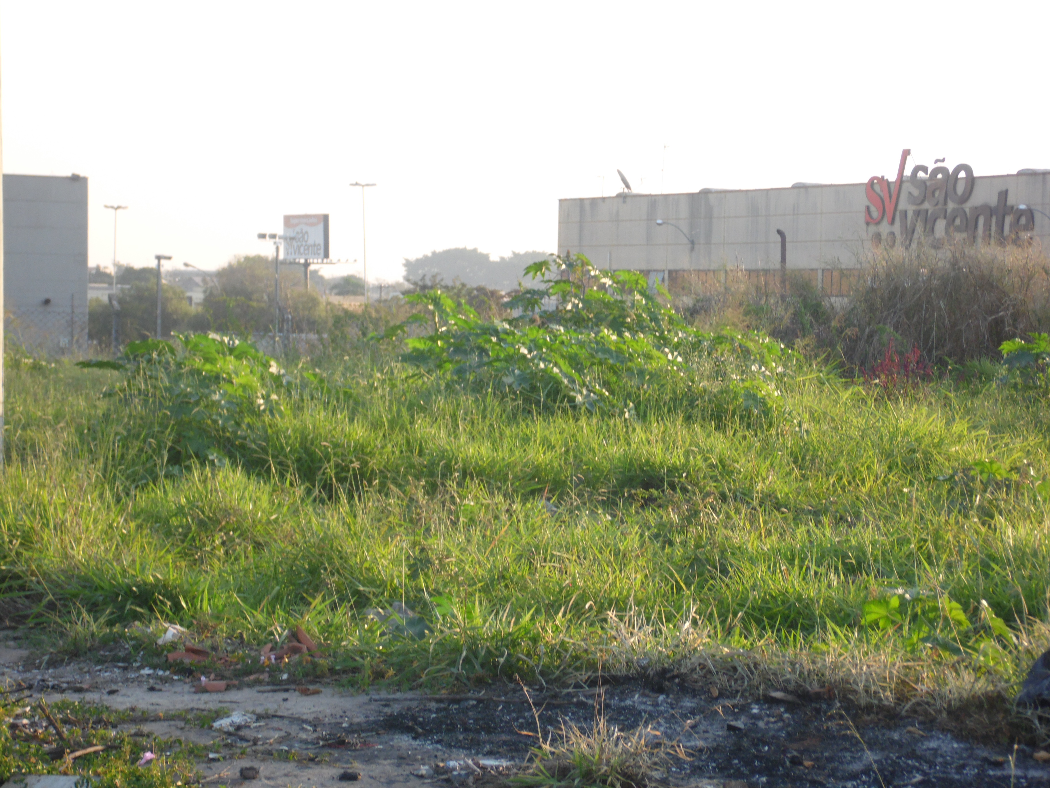

**Antônio Carlos de Souza**

**“Antônio da Loja”**

-vereador-